COLEGIO EMILIA RIQUELME
GUIA DE APRENDIZAJE EN CASA
ACTIVIDAD VIRTUAL SEMANA DEL 26 AL 30 DE OCTUBRE
Asignatura: Sociales | Grado: 4° | Docente: Estefanía Londoño
Lunes, 26 de octubre del 2020

Agenda virtual: Escuela de padres. (Clase virtual 12:00m)

Martes, 27 de octubre del 2020

Agenda virtual: La democracia.
Actividad de comprensión lectora.

La siguiente actividad debes realizarla solita para que mejores la comprensión lectora. OJO como lo hemos practicado en clase. Si no comprendes alguna palabra puedes buscarla en el diccionario.

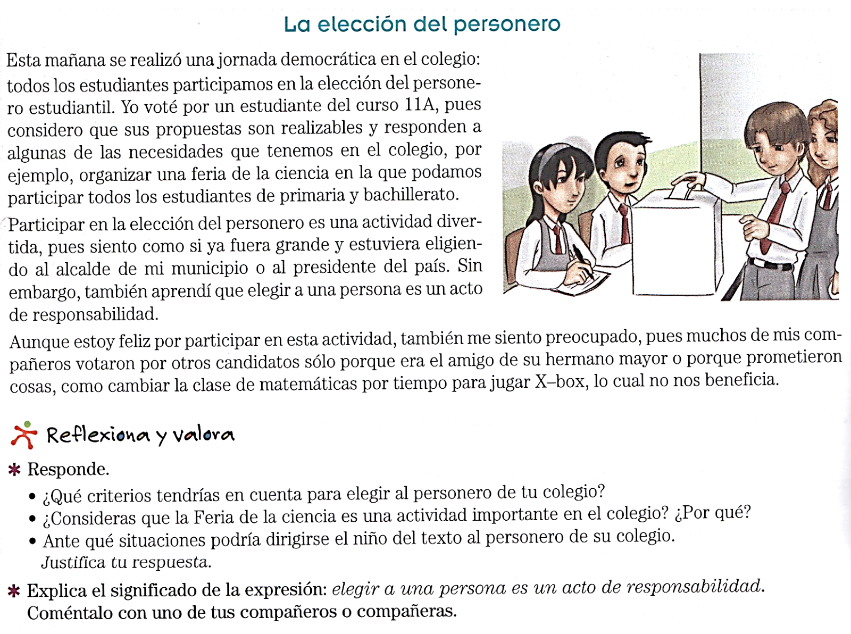

Viernes, 30 de octubre del 2020

Agenda virtual: Dinámica con la profe. (Clase virtual 12:00m)

